附件二

智慧团建新生转入手机端操作流程

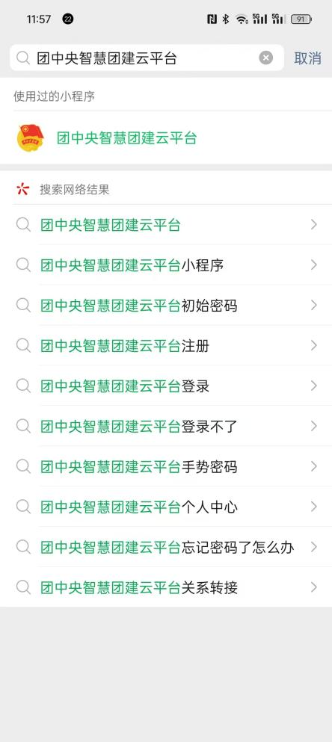1.打开微信，点击右上角“搜索”图标，搜索栏中输入“**团中央智慧团建云平台**”。

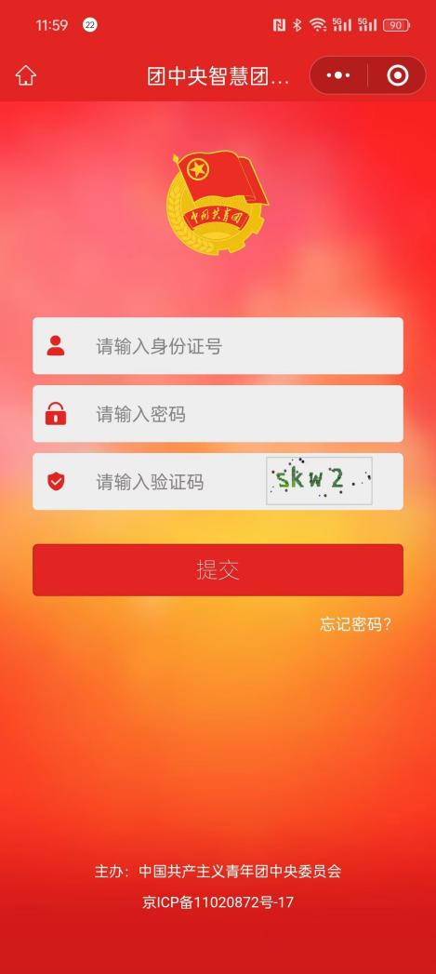2.点击第一个小程序，账号为团员本人**身份证号码**，初始密码为**身份证后八位**。（若曾有改动或忘记密码，则需联系原学校，提供重置验证码，更改密码。）

3.登入成功后点击首页“**关系转接**”进入关系转接页面，如图：



4.进入关系转接界面后，转出部分中需填写**常用联系人的联系方式。**（必须是能联系到团员本人的联系方式）

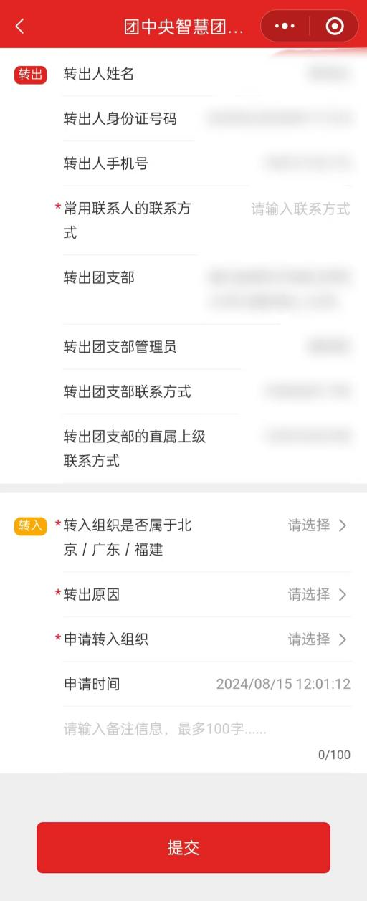

5.转入部分中，**在“转入组织是否属于北京/广东/福建”一栏中，选择“否”，在“转出原因”一栏中，选择“升学”。**

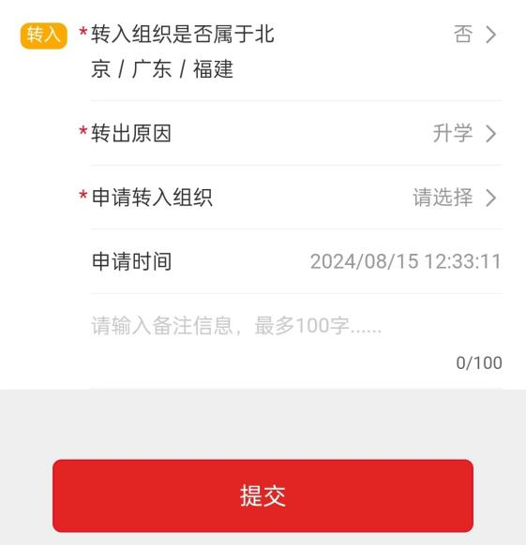

6.**在下方搜索栏中搜索所需转入的团组织名称。**

输入搜索**湖北省黄石市湖北师范大学文理学院25级临时专升本转入团支部。（可直接搜索关键词“25”）**

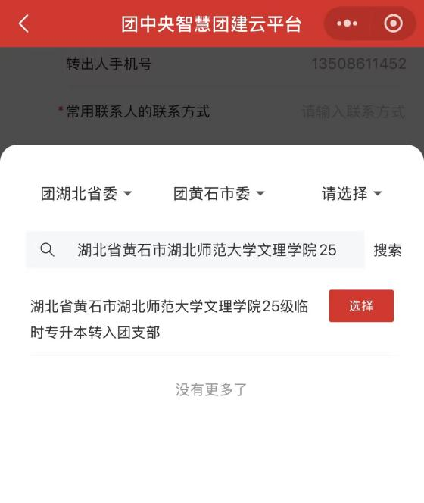

7.仔细核对所填写的信息，确认无误后点击“提交”，随后等待学校审核通过即可。